PROPOSICIÓN

SESIÓN VIRTUAL 14 DE SEPTIEMBRE DE 2020

COMISIÓN LEGAL PARA LA PROTECCIÓN DE LOS DERECHOS DE LAS COMUNIDADES NEGRAS OPOBLACIÓN AFROCOLOMBIANA, RAIZALES Y PALENQUERAS.

La Agencia Nacional de tierras, tiene como misión consolidar y mantener el ordenamiento social de la propiedad rural, para mejorar las condiciones de vida de la población.

El proceso de titulación reconoce la importancia de la ancestralidad de las comunidades negras y su derecho a la propiedad colectiva, así como la conservación a la identidad cultural y la autonomía en el territorio.

Por lo anterior, solicito que se cite en la fecha y hora que determine la Mesa Directiva de la Comisión legal Afro a la Directora de la Agencia Nacional de Tierras Dra. Myriam Martínez Cárdenas, para que se sirvan explicar las acciones adelantadas para garantizar la oportuna Titulación de tierras a las comunidades negras y afrocolombianas del país.

Atentamente,

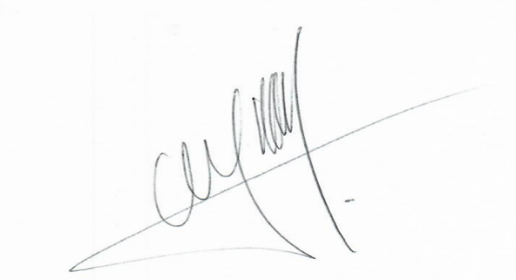

MILTON HUGO ANGULO VIVEROS
Representante a la Cámara
Valle del Cauca

